Recurso: Cartela do bingo

|  |  |  |  |  |
| --- | --- | --- | --- | --- |
| http://www.portalsaofrancisco.com.br/alfa/gatinhos-para-colorir/imagens/gato-3.jpg | http://4.bp.blogspot.com/-8ncjw7__lxs/TjYRYpet1dI/AAAAAAABE14/BKjgq-Qmm4k/s1600/gato-para-charges-todos01a-742661.jpg | Resultado de imagem para figura gatinhos | Adesivo de Parede Gatinhos Stixx Adesivos Criativos Preto (36x28cm) com desconto no Shoptime | http://4.bp.blogspot.com/-8ncjw7__lxs/TjYRYpet1dI/AAAAAAABE14/BKjgq-Qmm4k/s1600/gato-para-charges-todos01a-742661.jpg |
| Adesivo de Parede Gatinhos Stixx Adesivos Criativos Preto (36x28cm) com desconto no Shoptime | [gatinhos-color%255B2%255D.jpg] | Resultado de imagem para figura gatinhos | http://4.bp.blogspot.com/-8ncjw7__lxs/TjYRYpet1dI/AAAAAAABE14/BKjgq-Qmm4k/s1600/gato-para-charges-todos01a-742661.jpg | [gatinhos-color%255B2%255D.jpg] |
| Resultado de imagem para figura gatinhos | [gatinhos-color%255B2%255D.jpg] | http://www.portalsaofrancisco.com.br/alfa/gatinhos-para-colorir/imagens/gato-3.jpg | http://4.bp.blogspot.com/-8ncjw7__lxs/TjYRYpet1dI/AAAAAAABE14/BKjgq-Qmm4k/s1600/gato-para-charges-todos01a-742661.jpg | Adesivo de Parede Gatinhos Stixx Adesivos Criativos Preto (36x28cm) com desconto no Shoptime |
| [gatinhos-color%255B2%255D.jpg] | Resultado de imagem para figura gatinhos | Adesivo de Parede Gatinhos Stixx Adesivos Criativos Preto (36x28cm) com desconto no Shoptime | http://www.portalsaofrancisco.com.br/alfa/gatinhos-para-colorir/imagens/gato-3.jpg | [gatinhos-color%255B2%255D.jpg] |
| http://www.portalsaofrancisco.com.br/alfa/gatinhos-para-colorir/imagens/gato-3.jpg | Adesivo de Parede Gatinhos Stixx Adesivos Criativos Preto (36x28cm) com desconto no Shoptime | http://4.bp.blogspot.com/-8ncjw7__lxs/TjYRYpet1dI/AAAAAAABE14/BKjgq-Qmm4k/s1600/gato-para-charges-todos01a-742661.jpg | http://www.portalsaofrancisco.com.br/alfa/gatinhos-para-colorir/imagens/gato-3.jpg | Resultado de imagem para figura gatinhos |

Atividades complementares que podem ser utilizadas antes da atividade do bingo para consolidar o conteúdo.

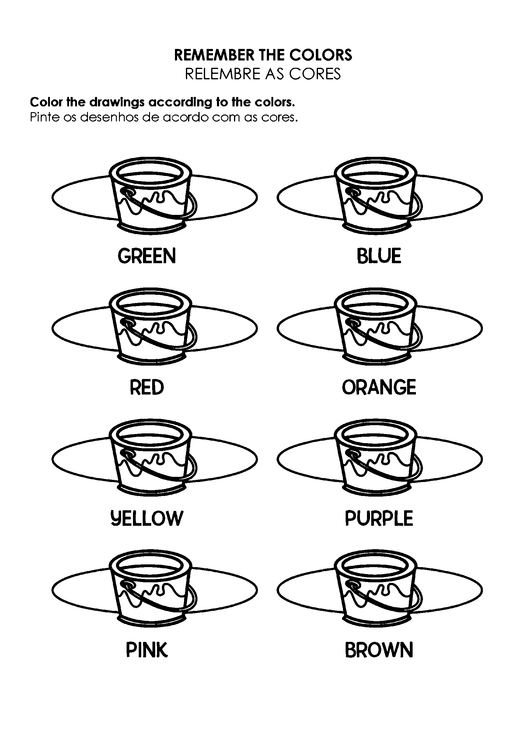

<https://soatividades.com/atividades-de-ingles-das-cores-para-4-ano-do-ensino-fundamental/>

Pinte as frutas abaixo da seguinte forma:

1(one) - Red 2(two) - yellow 3(three) - Orange 4(four) - green

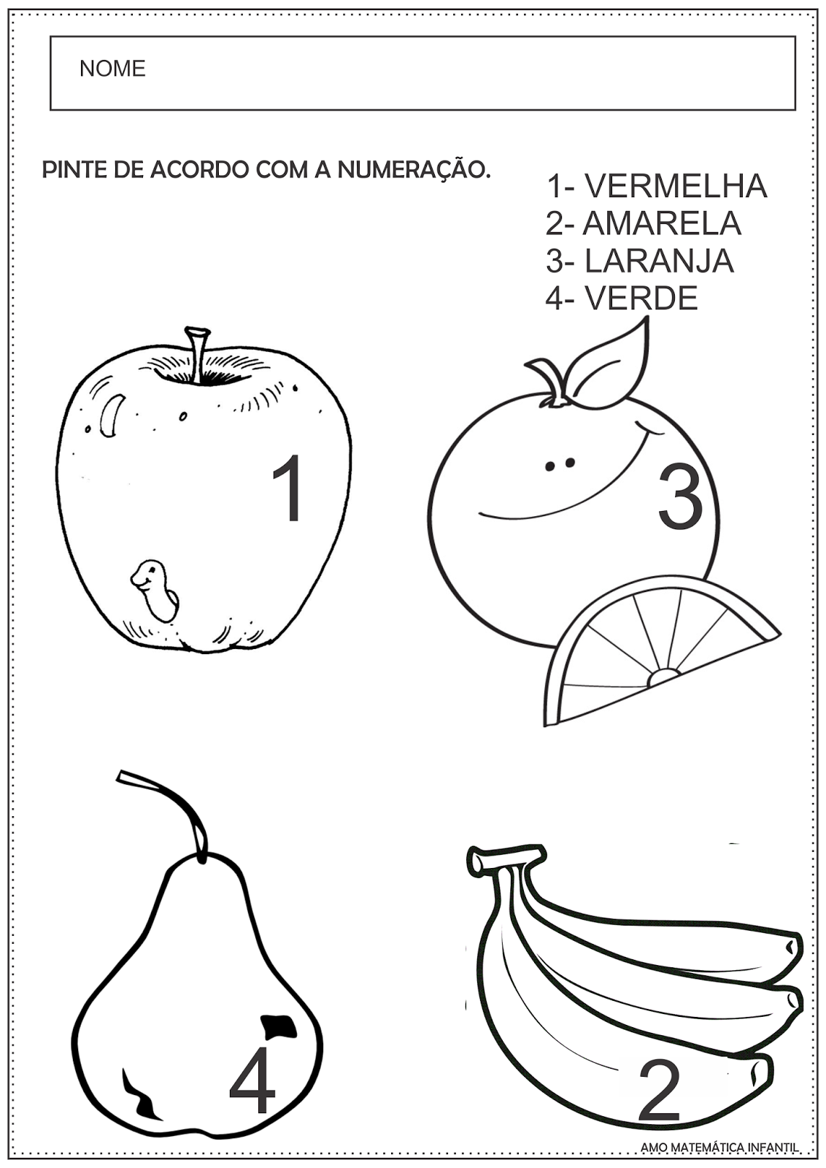

<http://amomatematicainfantil.blogspot.com.br/2015/06/atividade-cores-numeros-e-alimentacao.html>